2021年豫章师范学院专升本《基本乐理》考试大纲
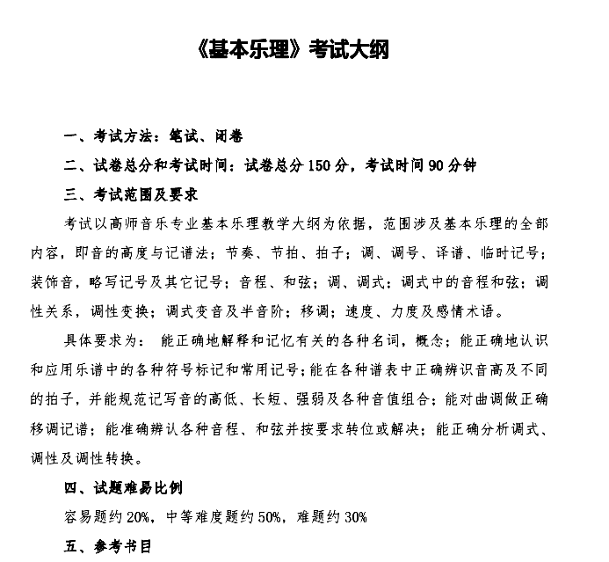
袁丽蓉编著，《基本乐理教程》，人民音乐出版社2013年版。

